Муниципальное бюджетное общеобразовательное учреждение «Полазненская средняя общеобразовательная школа № 1»
Конкурс учебно-методических разработок педагогов

Лучшая методическая разработка

Методические указания
по организации и проведению уроков Изобразительного искусства по теме «Пространственно-визуальные искусства на уроках «Изобразительного искусства» в начальной школе. Архитектура»

Составитель : социальный педагог
Порозкова Светлана Игоревна

Полазна, 2022
- Пояснительная записка

Пространственно-визуальные искусства (пластические искусства) – виды изобразительного искусства, существующие в реальном пространстве–архитектура, скульптура, декоративно-прикладное творчество, а также живопись и графика, которые создают иллюзию пространства и объёма на плоскости. Используя на уроках виды изобразительного искусства, выраженной в архитектуре, у обучающихся происходит формирование основ художественной культуры, развитие эстетического, художественного вкуса и творческого воображения, развитие наблюдательности, способности к сопереживанию, зрительной памяти, ассоциативного мышления; развитие визуально-пространственного мышления; освоение художественной культуры, воспитание уважения к истории культуры своего Отечества.
Цель методических указаний обеспечить педагогам методическую поддержку и помощь в разработке уроков по Изобразительному искусству.
Данные методические указания решают задачу подготовки к дальнейшей профессиональной деятельности и дают возможность педагогам применять разработки уроков в процессе обучения Изобразительному искусству.
Содержания пособия – разработки уроков, представлены с указанием тематики, в соответствии с содержанием программы Б.М. Неменского «Изобразительное искусство».
Назначение методических указаний: для реализации программы «Изобразительного искусства» начального общего образования и компенсирующего коррекционно-развивающего образования.
Ключевые компетенции – формирование целостной системы универсальных знаний, учений, навыков, опыт самостоятельной деятельности и личной ответственности обучающихся. Для уроков Изобразительного искусства, на которых изучается архитектура формируются следующие ключевые компетенции.
Таблица «Соотношение универсальных учебных действий и базовых учебных действий для содержания уроков».
Начальное общее образование | Компенсирующее коррекционно-развивающее образование
Личностные: Положительное отношение к учению, к познавательной деятельности; стремиться к овладению элементов творческого подхода, применять на практике; совершенствовать имеющиеся умения, осознавать свои трудности и стремиться к их преодолению; участвовать в творческом, созидательном процессе; способность к самооценке своих действий, поступков; стремление к красоте.  Регулятивные:Учиться определять цель своей работы, планировать, выявлять этапы работы, осуществлять поэтапный контроль, адекватно оценивать результат своего труда.  Познавательные:Учиться самостоятельно строить художественный образ, выделять главное. Сопоставлять и сравнивать, классифицировать, устанавливать причинно-следственные связи, делать обобщения, выводы.Стремиться к расширению своей познавательной сферы по изучаемой теме и транслировать знания и умения. Осознавать познавательную задачу; читать и слушать, извлекая нужную информацию, а также самостоятельно находить её в материалах учебников, рабочих тетрадей.  Коммуникативные: Способствовать развитию умения учеников к сотрудничеству, учиться обмениваться мнениями, слушать учителя и сверстника, обсуждать индивидуальные результаты художественно-творческой деятельности.формулировать собственные мысли, высказывать и обосновывать свою точку зрения; строить небольшие монологические высказывания, осуществлять совместную деятельность в парах и рабочих группах.  Предметные:изучить виды изобразительного искусства, рассмотреть выдающиеся образцы архитектуры. | Положительное отношение к учению;  анализировать свой рисунок с помощью учителя;  размещать изображения отдельно взятого предмета в нужном месте листа бумаги самостоятельно или с помощью учителя;  учиться вести диалогоразного видах постройках, рисунках; отстаивать свою точку зрения; считаться с мнением других одноклассников при работе в группах при создании коллективной работы; учиться выполнять работу по образцу, используя инструкцию с наглядностью и сравнивать с готовым изделием.

Рекомендации по организации и проведению уроков изобразительного искусства.
Для эффективного результата нужно применять на уроках в групповой работе различные материалы (спички, бумагу, природные материалы, пластилин). Дети принимают решение и выбирают на уроках, с каким материалом будут работать.
Для эффективного развития умений в области пространственно-визуальных искусств важно использовать на уроках нетрадиционные техники рисования.
Для того, чтобы младший школьник научился переходить от плоского изображения к объёмному, позволяющей определить параметры пространственной структуры, пластики, размеры и пропорций поверхностей необходимо создавать макеты архитектурных зданий. Также макеты способствуют развитию творческого, пространственного мышления, поисковой деятельности.
Выполнение на уроках аппликаций архитектурных зданий из геометрических фигур, используя различный материал (бумага, пластилин, краски, карандаши), способствует эффективному развитию логического, пространственного мышления, фантазии, творчества, конструкторских навыков и умению располагать геометрические фигуры в пространстве.
Для подведения итогов индивидуально-групповых работ используется создание панно.
Эффективной технологией погружения в тему является использование ИКТ. Можно организовать виртуальную экскурсию по музею, организовывать уроки-путешествия и экскурсию, для изучения архитектурных зданий.
Методические указания по организации и проведению уроков Изобразительного искусства по теме «Пространственно-визуальные искусства на уроках «Изобразительного искусства» в начальной школе. Архитектура» являются тем фактическим материалом, к которому могут обращаться преподаватели, работающие по программе начального общего образования и компенсирующего коррекционно-развивающего образования.
II. Разработка уроков.
Урок 1. Тема: «Постройки в нашей жизни».
Цель: Познакомить с архитектурой и многообразием архитектурных построек нашего города.
Задачи:
познакомиться с Мастером Постройки;
овладевать техникой проведения прямых линий в разных направлениях, начальные навыки и умения изображения дома и его элементов;
развивать эстетический вкус, формировать представления о существовании самых разных типов построек;
воспитывать любовь к городу, в котором живём, уважение и гордость к его истории; бережное отношение к природе.
Оборудование: альбом, карандаш, цветные мелки.
Задание: Нарисовать дом для себя и своих друзей.
Примерные практические задания:
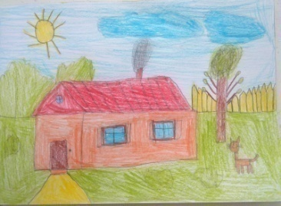 | 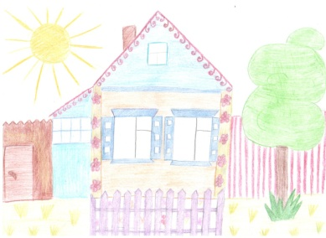 | 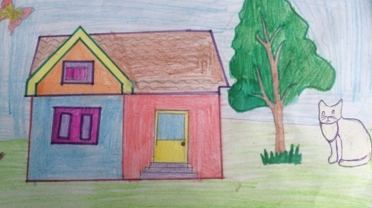

Урок 2. Тема: «Дома бывают разными».
Цель: Знакомство с архитектурой, с многообразием архитектурных построек; развитие воображения и формирование представления о существовании самых разных типов построек; продолжить знакомство с Мастером Постройки.
Задачи:
Стремление к использованию художественных умений для создания красивых работ.
Умение принимать учебную задачу, выполнять практические задания в нужном темпе.
Дать представление о различных типах построек, показать разнообразие построек.
Оборудование: альбом, гуашь, коробочки и колпачки в качестве печаток.
Задание: Придумать дом и построить с помощью печаток.
Примерные практические задания:
 | 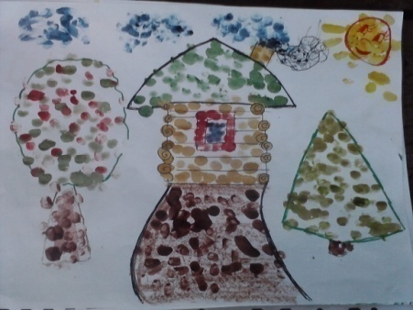 | 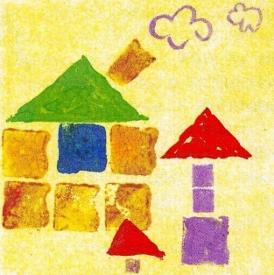

Урок 3. Тема: «Домики, которая построила природа».
Цель: Наблюдать за природными явлениями с точки зрения Мастера Постройки, познакомить учащихся с домиками, которые построила природа, учить приемам лепки сказочных домиков в виде овощей, фруктов, грибов, ракушек.
Задачи: учить наблюдать природные явления с точки зрения Мастера Постройки;
развивать творческое воображение, наблюдательность, умение видеть многообразие формы;
воспитывать бережное отношение к природе, аккуратность, самостоятельность.
Оборудование: Пластилин, тряпочка, дощечки.
Задание: Лепка сказочных домиков в форме овощей и фруктов.
Примерные практические задания:

Урок 4. Тема: «Дом снаружи и внутри».
Цель: Формирование представления о соотношении внешнего вида и внутренней конструкции дома.
Задачи:
Научить придумывать и изображать фантазийные дома (в виде букв алфавита);
развивать творческое воображение; развивать чувство эмоциональной отзывчивости к архитектурному наследию разных стран мира.
прививать любовь к русским народным сказкам.
Оборудование: Мелки, цветные карандаши или фломастеры.
Задание: Нарисовать дом из первой буквы своего имени.
Примерные практические задания:
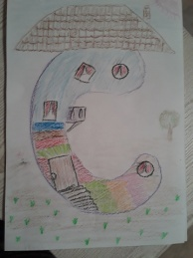 | 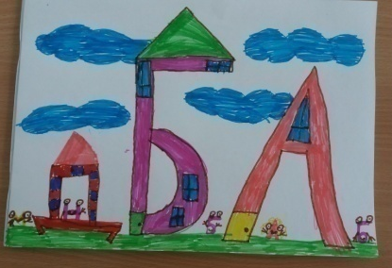 | 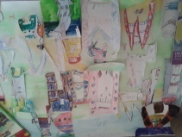

Урок 5. Тема: «Строим город».
Цель: Расширить знания обучающихся об архитектуре и дизайне, развивать способности к творческому самовыражению;
Задачи:
знакомить детей с многообразием архитектурных построек; продолжать формировать представления детей о существовании самых разных типов построек.
развитие конструктивной фантазии и наблюдательности; развитие понимания особой роли искусства в жизни общества и каждого человека.
воспитание бережного отношения к различным видам архитектурных построек, воспитывать интерес к городской жизни.
Оборудование: Альбом, цветная бумага, клей ПВА, ножницы.
Задание: Построить из бумаги игрушечный город.
Примерные практические задания:
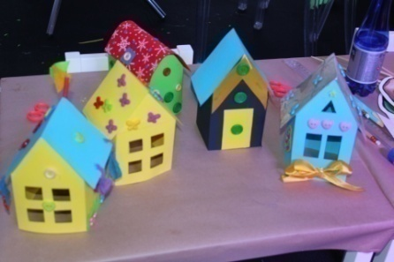 | 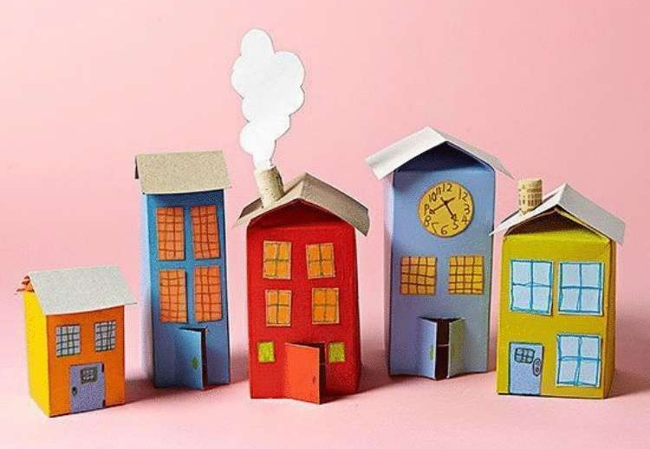 | 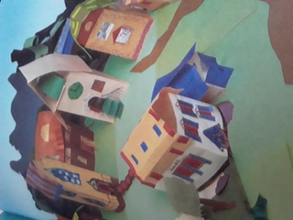

Урок 6. Тема: «Город, в котором мы живем».
Цель: Познакомить с архитектурой и многообразием архитектурных построек нашего поселка.
Задачи:
Сформировать начальные навыки и умения изображения дома и его элементов; развивать эстетический вкус, формировать представления о существовании самых разных типов построек; воспитывать любовь к поселку, в котором живём, уважение и гордость к его истории; бережное отношение к природе.
Оборудование: трафареты геометрических фигур, ножницы, цветная бумага, альбомный лист, клей, цветные карандаши.
Задание: Создать из геометрических фигур любое здание поселка в виде аппликации.
Примерные практические задания:
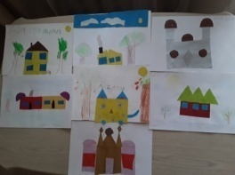 | 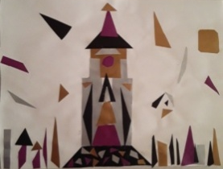

Урок 7. Тема: «Сказочная страна».
Цель: формировать творческое воображение при изображении сказочного мира; продолжить формирование изобразительных навыков.
Задачи: формировать творческое воображение при изображении сказочного мира; продолжить формирование изобразительных навыков.
развивать творческое воображение, память, мышление, внимание.
Оборудование: гуашь, кисти, альбом, ножницы, клей, цветная бумага.
Задание: создание коллективного панно по сказке.
Примерные практические задания:
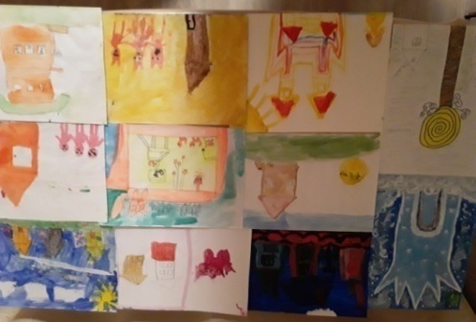 | 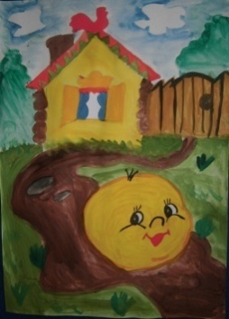 | 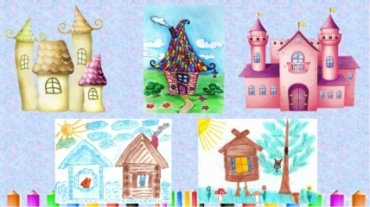

Урок 8. Тема: «Постройка и фантазия»
Цель: Создать условия для ознакомления с постройками-конструкциями, созданные природой и людьми.
Задачи: Познакомить с профессией архитектора, дизайнера, художника; развивать умение находить в конструкции природный прообраз; использовать готовые формы для практической работы в технике коллажа.
Оборудование: Плотная бумага, ножницы, клей.
Задание: Создание макета фантастического города.
Примерные практические задания:
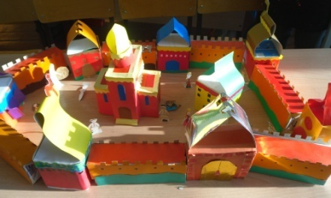 | 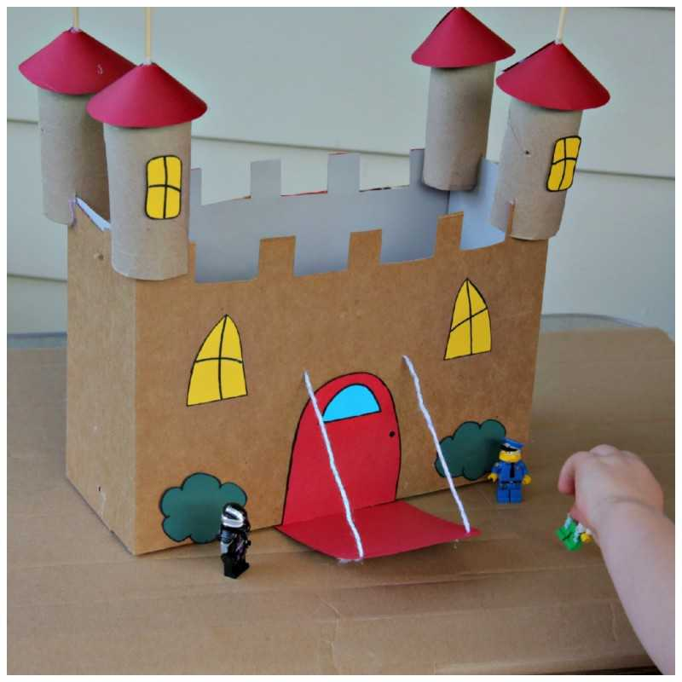 | 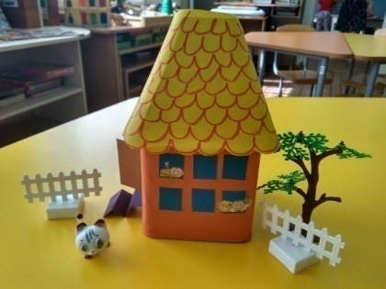

Урок 9. Тема: «Памятники архитектуры. Архитектурно-этнографический музей «ХОХЛОВКА».
Цель: Дать понятие об архитектуре, русской архитектуре, основных материалах этого вида изобразительного искусства и формах; познакомить с Архитектурно-этнографическим музеем "ХОХЛОВКА".
Задачи:
сформировать у детей представление об архитектурных памятниках (храм, старинный дом, изба);
познакомить с памятниками архитектуры;
формировать навыки конструирования из бумаги,
учить рисовать по представлению;
развивать образное восприятие, творческие способности;
совершенствование пространственного мышления.
Оборудование: ножницы, клей ПВА, краски, пластилин, альбомы.
Задание: Создать макет музея.
Примерные практические задания:
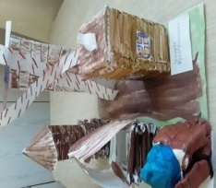 | 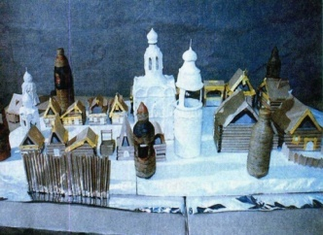 | 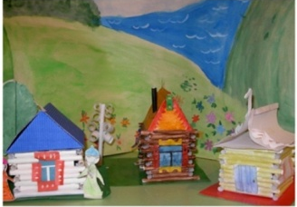

Урок 10. Тема: «Деревня – деревянный мир. Изображение деревни». Коллективное панно, макет деревни».
Цель: Формирование понимания исторического значения русского деревянного зодчества и гармонии его с природой.
Задачи:
Характеризовать образ старинной русской деревни; гармонию жилья с природой;
знакомиться с постройкой, украшениями и изображениями при создании избы, традиционным образом постройки деревянного храма; красотой русского деревянного зодчества;
использовать выразительные средства для создания макета фасада избы.
формировать навыки конструирования из бумаги и других материалов;
совершенствовать пространственное мышление;
развивать образное восприятие, творческие способности.
Оборудование: Цветная бумага, фольга, спички, кора дерева, пластилин, клей ПВА, цветные карандаши, ластик, ножницы.
Задание: Создать макет Деревни.
Примерные практические задания:
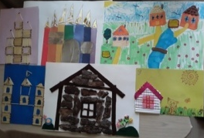 | 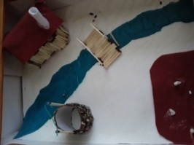 | 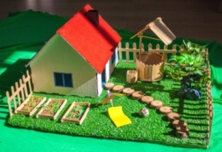

Урок 11. Тема: «Родной угол».
Цель: Создать условия для развития интереса к истокам русского деревянного зодчества; знакомить с постройками старинного русского города.
Задачи:
Познакомить с постройками старинного русского города, приступить к созданию проекта старинного русского города; познакомить с терминами «сруб», «горизонталь», «вертикаль», «городища».
Развить чувство прекрасного, наблюдательности и внимания. Развить творческую фантазию и воображение, зрительную память
Воспитывать творческую активность, положительно-эмоциональный настрой в творческой деятельности, привить любовь к родному краю.
Оборудование: бумага, ножницы, клей ПВА.
Задание: Выполнить макет древнерусского города из различных материалов.
Примерные практические задания:
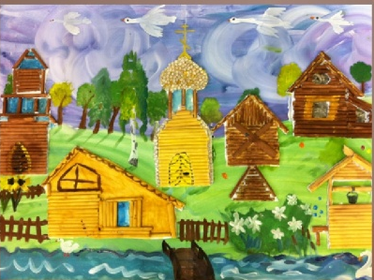 | 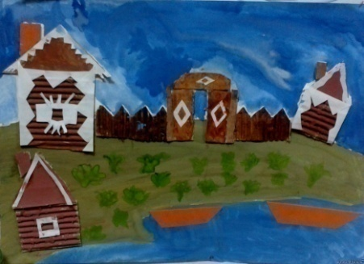 | 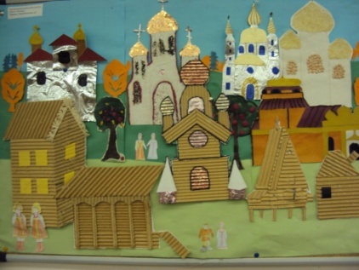

Урок 12. Тема: «Древние соборы».
Цель: Создать условия для развития интереса к истории создания соборов России.
Задачи:
дать представление о древних соборов Руси.
развивать воображение, фантазию, творчество.
воспитывать интерес и любовь к русской культуре, своему краю.
Оборудование: Карандаши, гуашь, кисти, альбом, ластик.
Задание: Постройка здания собора.
Примерные практические задания:
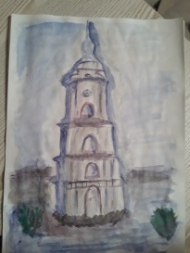

Урок 13. Тема: «Древний город и его жители».
Цель: Формирование ценностного и уважительного отношения к истории российской культуры и культуры других народов.
Задачи: Повторить и закрепить знания о древних городах России;
- познакомить с устройством храма.
- развивать логическое мышление учащихся;
- обогащать словарный запас учащихся предметной терминологией.
- развивать воображение.
- воспитывать у учащихся взаимопомощь и самостоятельность, любовь к русской культуре и архитектуре.
- способствовать воспитанию интереса к урокам изобразительного искусства;
- воспитание аккуратности, дружелюбия.
Оборудование: карандаш, альбом, клей.
Задание: Постройка древнего города.
Примерные практические задания:
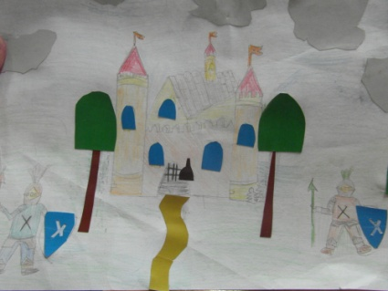 | 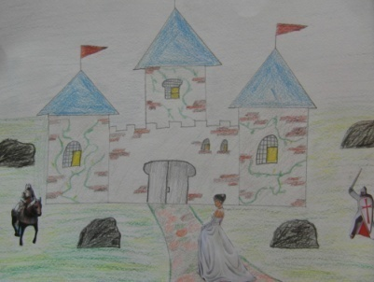 | 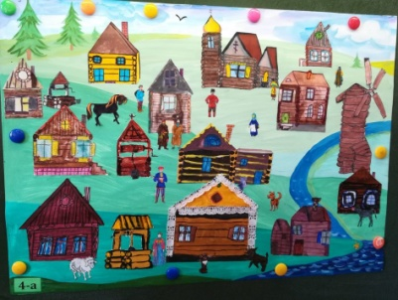

Урок 14. Тема: «Города Русской земли».
Цель: познакомить с древними русскими городами, с архитектурными особенностями, постройками, основными элементами Древнего города. Задачи:
-сформировать представления об основных элементах древнерусского города;
-расширить знания детей о таких понятиях как собор, колокольня, звонница, сторожевые башни;
-формировать навыки рисования в технике «Фроттаж»,
-развивать образное восприятие, творческие способности;
-совершенствование пространственного мышления.
Оборудование: трафарет сторожевой башни, карандаш, ластик, ножницы, белую бумагу и цветные карандаши.
Задание:
Нарисовать сторожевую башню в технике рисования «фроттаж», используя трафарет и создать из рисунков выставку.
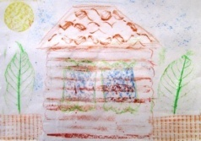
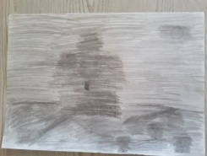
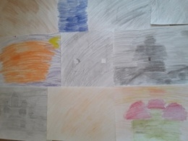
Примерные практические задания:

III.Список литературы:
1. Горкин, А. П. Искусство. Современная иллюстрированная энциклопедия / А. П..Горкин, Москва : Росмэн; 2017. – 260 с.
2.Изобразительное искусство. Рабочие программы. Предметная линия учебников под редакцией Б. М. Неменского. 1-4 классы / Б. М. Неменский, Л. А. Неменская, Н. А. Горяева. – Москва : Просвещение, 2015. – 128 с.
3.Неменский, Б. М. Примерная программа основного общего образования по изобразительному искусству 1–4 класс / Б. М. Неменский – Москва : Просвещение, 2011. – 129 с.
4. Ростовцев, Н. Н. Методика преподавания изобразительного искусства в школе / Н. Н. Ростовцев. – Москва : АГАР, 2007. –251 с.
5. Уроки изобразительного искусства. Поурочные разработки. 1–4 классы / Б. М. Неменский, Л. А. Неменская, Е. И. Коротаева. – Москва : Просвещение, 2014. – 240 с.
6.Учебно-методические комплекты по изобразительному искусству (1–4 класса) под редакцией Б. М. Неменского / Б. М. Неменский – Москва : Просвещение, 2019. – 129 с.
7. Якиманская, И. С. Развитие пространственного мышления школьников / И. С. Якиманская. – Москва : Сфера, 2014. – 324 с.
Источники:
8. Ашикова, Ю. М. Виды искусства и их классификация [Электронный ресурс] / Ю. М. Ашикова. URL: // https://urok.1sept.ru(дата обращения 23.05.2021).
9. Макетирование – это... Определение, особенности, необходимые материалы [Электронный ресурс]. URL: // https://fb.ru (дата обращения 07.06.2021).

10. Приказ Минобрнауки России от 06.10.2009 № 373 (ред. от 11.12.2020) «Об утверждении и введении в действие федерального государственного образовательного стандарта начального общего образования» [Электронный ресурс]. URL: // http://www.consultant.ru/ (дата обращения 20.05.2021).

